PRESSMEDDELANDE
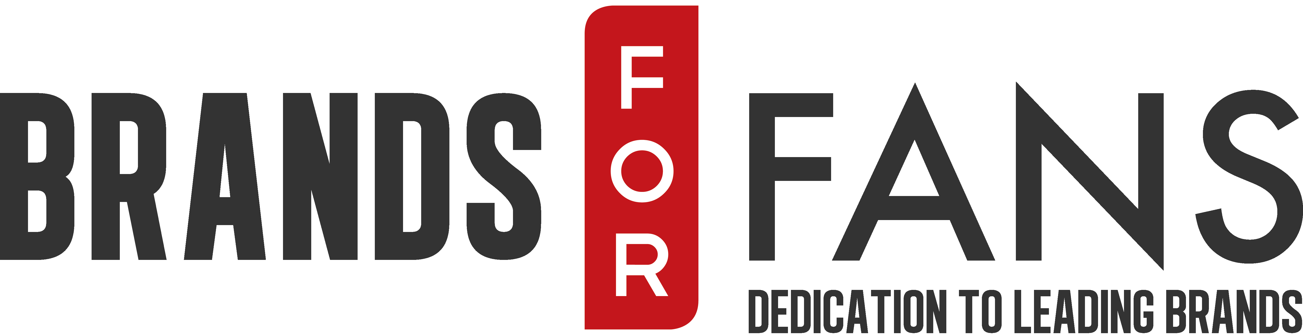
28 oktober 2015

Motörhead gör entré på hantverksölsscenen

Världens mest högljudda band fortsätter fira sina 40 år på vägarna genom att släppa en ny öl, “Motörhead Imperial Pale Lager”.

Efter att ha straffat hörselgångar världen över kastar sig Motörhead, världens mest högljudda band, in i hantverksölsrörelsen. Precis som med Motörheads musik vägrar hantverksbryggarna släppa något halvhjärtat, knäsvagt bullshit. Därför har bandet tillsammans med bryggmästaren (och headbangern) Patrick Holmqvist på Nils Oscar Bryggeri producerat en benkrossande och banbrytande Imperial Pale Lager. En stolt öl som karaktäriseras av hårdpumpad humle och går långt bortom din vardagliga ölupplevelse.
Motörhead Imperial Pale Lager är mer än rövsparkande hantverks öl; det här är total synergi.
Mikkey Dee, legendarisk trummis i Motörhead, säger:
”Vi har släppt några olika drycker nu och för varje släpp vill vi pusha gränserna framåt. Med Motörhead Imperial Pale Lager har vi tagit det så långt man kan, och det här är hantverksöl när den är som allra bäst. Vi älskar attityden hos Patrick och hans team på Nils Oscar, och vi vet att våra fans kommer att uppskatta den här fantastiska ölen lika mycket som vi gör.”
Patrick Holmqvist, bryggmästare på Nils Oscar Bryggeri i Nyköping säger:
”Motörhead är en stor del av min uppväxt, så när tillfället gavs kastade jag mig över möjligheten att få brygga med det här ikoniska bandet. Sedan min första Motörheadkonsert på Saga i Köpenhamn den 3:e april 1986 kände jag ett nära släktskap med soundet, attityden och deras totalvägran att kompromissa eller anpassa sig. Jag tog med mig allt det till bryggeriet, och i mina ögon reflekterar ölet de värderingarna.”
Patrick Holmqvist avslutar:
”Jag minns en intervju med Lemmy på TV, där han fick beskriva sin spelstil: “Skruva upp det väldigt högt, och slå det väldigt hårt.” Det är exakt vad vi gjorde med det här ölet.”
Motörhead Imperial Pale Lager släpps på Systembolaget den 2:a november och kostar 29:90 kr.

Om Motörhead
Motörhead, grundat av basisten Lemmy Kilminster, var en av föregångarna till “den nya brittiska vågen av Heavy Metal”, eller… skitsamma. Det enda du behöver veta om Motörhead är att de är det mest högljudda, hårda band världen har skådat. Om hundra år, när barn frågar “mamma, pappa, vad är rock n’ roll?” kommer föräldrarna med stolthet svara “Motörhead… DET är rock.”
Förutom att ha slagit sönder såväl volymrekord som otaliga hotellrum har Motörhead dessutom presterat några av rockhistoriens mest omtalade album - säg “Overkill” eller “Ace of Spades” och vilken hårdrockare som helst får något ömt i blicken. Motörhead har helt enkelt lagt det hårda rockfundament som hela den moderna gitarrdrivna musiken idag bygger på.

Hur lyckades de här skitiga, högljudda musketörerna omdefiniera musikhistorien? Det vore för enkelt att säga att de blandade hårdrock och punk - när debutalbumet “Motörhead” släpptes skulle det dröja nästan fem år till andra brittiska hårdrocksband sprang ikapp, och Sex Pistols hade precis börjat skrika om Anarchy in the UK. Så här är det: Motörhead rullar i sin egen tidszon, sin egen definition, sin egen kategori där Motörhead låter som Motörhead. Och i den tidszonen älskar man det man hör eller byter kanal - det finns inga mellanvägar.

De klassiska albumen radades upp som ett pärlband av krossarattityd och kompromisslös överkörning: Overkill, Bomber, Ace of Spades, Iron Fist, Orgasmatron och liveklassikern No Sleep ‘till Hammersmith är odödliga skivor inom hård rockmusik. Varje album har följts av en lång turné. Ett år utan album? Inga problem - Motörhead turnerar ändå. Det är den gamla skolans lag utan bullshit eller genvägar: man skriver musik, spelar in den och lirar live så mycket man kan. Och gör det igen. Och igen. (Och, i Motörheads fall - man gör det jävligt högt dessutom.)
När man inte turnerar eller spelar in har Motörhead också varit pionjärer på dryck. Med Motörhead Shiraz, Rosé, vodka, Motörhead Whisky (sålde slut på 3 veckor), Bastards Lager och nu med hantverksölen Motörhead Imperial Pale lager har de tagit sin fullständigt kompromisslösa attityd och fört in i en värld som många gånger varit livrädd för förändring. Även om Motörhead inte ändrar så mycket så kör de över en med bulldozer..

Bandmedlemmar har kommit och gått under åren, men Lemmy Kilminster har bestått. De senaste 22 åren har sättningen varit stabil, där Lemmy flankerats av Phil Campbell på gitarr och svenske Mickey Dee på trummor. Tillsammans kan de nu se tillbaka på 40 år av vägslitage, utslitna trumhinnor och en och annan klassiker. Få band överlever ens ett årtionde, men om ytterligare 40 år är det inte otänkbart att se en backdrop på en festival med den klassiska maskoten “Snaggletooth” omgiven av Motörheads odödliga mantra: Everything Louder Than Everything Else. Sällan har det stämt så väl.

Om Motörhead Imperial Pale Lager
“Imperial” indikerar att det här är en förstärkt version av ölets originalstil. Generöst humlad med Amarillo, Cascade, Centennial och Simcoehumle drar den mot en modern amerikansk lagerölsstil. Även om det är en fruktig lager med stor humlekaraktär har den en hög “drinkabilitet”, och visar upp Patrick Holmqvist skicklighet som bryggare och Nils Oscar Bryggeris fulla potential.
Fakta
Namn: Motörhead Imperial Pale Lager
Artikelnr: 89466-03
Volym: 330 ml
Alkoholhalt: 6,2%
Bryggeri: Nils Oscars Bryggeri Nyköping
Typ av öl: Imperial Pale Lager
Humle: Amarillo, Cascade, Centennial och Simcoehumle
Pris: 29,90 flaskan, säljs i 20-pack ( 598 kr)

Om Nils Oscar Bryggeri
Nils Oscar Bryggeriet grundades 1996 och har sedan dess blivit Sveriges ledande hantverksbryggeri. På senare år har bryggeriet, genom samarbeten med internationella bryggerier som Adnams i Storbritannien och Colorado, USA-baserade Great Divide, blivit ett välrespekterat namn hos ölkonnässörer världen över.

Om Brands For Fans
Brands For Fans är ett svenskt företag på en global arena, ledande inom försäljning och marknadsföring av alkoholdryck producerad med och av band och artister. Genom nära samarbete med band som Motörhead, Slayer, Iron Maiden, Ghost, Hammerfall, Thåström och Sveriges största rockfestival "Sweden Rock Festival" lanseras attraktiva produkter för fansen. Vårt sätt att skapa affärsframgångar för både artister och dryckesproducenter har gjort att vi fångat såväl rockpublik som dryckesintresserade genom kvalitativa releaser och trovärdig kommunikation.

Verksamhetsstart: 2012
Varumärken: Motörhead, Slayer, Sweden Rock Festival, Iron Maiden, Ghost, Hammerfall, Thåström, The Rolling Stones, The Police, Mastodon
Affärsidé: Att via livsstilsprodukter stärka bandet mellan band och artister och deras fans.

För mer information kontakta:
Sari H Wilholm
sari.h.wilholm@brandsforfans.se
+46 70 727 16 28

Yvonne Wener
yvonne.wener@brandsforfans.se
+46 72 727 11 28

www.brandsforfans.se
www.facebook.com/BrandsForFans
Twitter @BrandsForFans
Epost: info@brandsforfans.se

